Sequência didática 2 – A história da escola

Conteúdos:
- História da escola.
- Objetos e formas de organização das escolas no passado.

Objetivos:
- Identificar que a escola tem história.
- Comparar as características atuais da escola com as do passado.
- Perceber que existem materiais escolares e formas de comportamento que são característicos das escolas no passado.

Objetos de conhecimento e habilidades da Base Nacional Comum Curricular:
A sequência didática trabalha com o objeto de conhecimento: A vida em família e os diferentes vínculos e configurações, que se articula à habilidade EF01HI06: Conhecer as histórias da família e da escola e identificar o papel desempenhado por diferentes sujeitos em diferentes espaços, do componente curricular História.

Número de aulas:
2 aulas.

Aula 1
Conteúdos específicos:
- Conhecer como eram as escolas no passado.
- Identificar as diferenças entre as escolas do passado e as escolas atuais.

Recursos didáticos:
- Página 130 do Livro do Estudante.
- Folhas de papel sulfite.
- Lápis de cor.

Encaminhamento:
Ao iniciar a aula, converse com os alunos sobre suas experiências escolares. Pergunte se eles se lembram da primeira vez que foram à escola. Peça que descrevam as principais impressões daquele dia e como eles se sentiram. Explore as referências principais que os alunos possuem sobre a escola. Descubra se eles já estudaram em escolas diferentes ou se conhecem outras escolas.
Solicite aos alunos que observem atentamente a fotografia da página 130 do Livro do Estudante, que mostra uma sala de aula antiga. Peça que comparem a fotografia da sala de aula do passado com a sala de aula deles. Pergunte o que há de semelhante e de diferente entre as salas de aula. Espera-se que eles afirmem que, na sala de aula do passado apresentada na imagem, só estudavam meninas e que, na sala de aula deles, meninos e meninas estudam juntos. Converse com eles sobre o que acham dessa separação. Diga que todas as crianças têm o direito de estudar e que tanto os meninos como as meninas têm as mesmas habilidades e capacidade de aprender; portanto que não é necessário separar a turma: todos podem aprender juntos.

Atividade complementar
Proponha aos alunos que pesquisem fotografias antigas da escola. Podem ser imagens da fachada da escola, das salas de aula ou de outros ambientes. É importante que eles pesquisem também a data das fotografias. Em seguida, pergunte: O que mudou e o que permaneceu igual em sua escola? Solicite que eles produzam dois desenhos em sulfite: um representando como a escola era no passado e outro representando a escola na atualidade.

Acompanhamento das aprendizagens
Para avaliar a aprendizagem dos alunos, pergunte o que eles acharam mais interessante entre as diferenças da escola no passado e no presente. Peça para escreverem um texto de pelo menos um parágrafo comentando essas diferenças.

Aula 2
Conteúdo específico:
- História da escola.

Recursos didáticos:
- Página 131 do Livro do Estudante.

Encaminhamento:
Antes de iniciar a atividade, converse com a equipe de profissionais da escola e verifique a possibilidade de levar a turma para a biblioteca para fazer a pesquisa ou, se a escola possuir, levar a turma para acessar o arquivo histórico da escola. Pode ser interessante chamar um profissional antigo da escola para conversar com a turma e contar um pouco da história da instituição.
Na primeira parte da aula, oriente os alunos a pesquisar algumas informações sobre a história da escola, como: quando ela foi fundada, se ela sempre teve o mesmo nome, se meninos e meninas sempre estudaram juntos, se o prédio passou por reformas e quais os motivos das reformas. Se julgar interessante, a pesquisa pode ser ampliada e os alunos podem procurar o projeto original ou a planta da escola e buscar informações sobre a origem do nome da instituição, se ocorreram mudanças no uniforme escolar e nos objetos do cotidiano, como cadeiras, carteiras e aparelhos tecnológicos (mimeógrafo, fotocopiadora, ventilador, entre outros).
Proponha uma exposição dos trabalhos na escola. Os grupos podem se apresentar para as outras turmas, contando um pouco sobre suas pesquisas.
Atividade complementar
Incentive os alunos a imaginar como era estudar em uma escola há 100 anos. Ajude-os a pesquisar sobre os uniformes e objetos que eram usados na época. Monte uma pequena peça de teatro na qual os alunos possam representar a eles mesmos no passado. Peça que escrevam suas próprias falas, representando um dia de aula comum.

Acompanhamento das aprendizagens
Para avaliar a aprendizagem dos alunos, peça que cada grupo faça pelo menos duas perguntas sobre o assunto que pesquisaram. Organize uma gincana em que, após a apresentação de cada grupo, as perguntas elaboradas sejam feitas para o restante da turma. As respostas devem ser elaboradas em grupo. Ganha a gincana o grupo que conseguir responder corretamente ao maior número de perguntas.

Mais sugestões para acompanhar o desenvolvimento dos alunos

1. COMPLETE A FRASE COM AS PALAVRAS DO QUADRO.

FOTOGRAFIAS MUDANÇAS

AS ESCOLAS PASSARAM POR _______________________ AO LONGO DO TEMPO. ESSAS MUDANÇAS PODEM SER OBSERVADAS POR MEIO DE ______________________.
2. OBSERVE A FOTOGRAFIA E RESPONDA ÀS QUESTÕES.

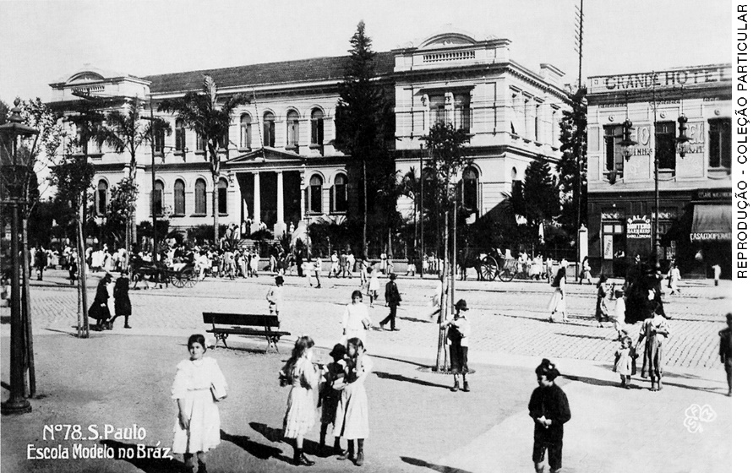
Escola no município de São Paulo, no estado de São Paulo, em 1916.

- A FOTOGRAFIA É ANTIGA OU ATUAL? COMO VOCÊ DESCOBRIU ISSO?

________________________________________________________________________________
________________________________________________________________________________
- O QUE HÁ DE SEMELHANTE ENTRE A SUA ESCOLA E A ESCOLA DA FOTOGRAFIA? E O QUE HÁ DE DIFERENTE?

________________________________________________________________________________
________________________________________________________________________________
________________________________________________________________________________
Respostas das atividades:
1. Mudanças, fotografias.
2. A fotografia é antiga. É possível notar isso pela análise da legenda e através de alguns elementos da imagem. Resposta pessoal.

Autoavaliação

MARQUE A OPÇÃO QUE MELHOR DEFINE O QUE VOCÊ SENTE PARA RESPONDER A CADA QUESTÃO. | Sim | Mais ou menos | Não
1. SEI IDENTIFICAR CARACTERÍSTICAS DAS ESCOLAS DO PASSADO?
2 SEI IDENTIFICAR CARACTERÍSTICAS DAS ESCOLAS ATUAIS?
3. SEI DIFERENCIAR AS ESCOLAS DO PASSADO DAS ESCOLAS DO PRESENTE?
4. CONHEÇO A HISTÓRIA DA MINHA ESCOLA?

